令和5年12月29日
津島海部薬剤師会 御中
桑名地区薬剤師会 御中
JA愛知厚生連海南病院 呼吸器内科
薬剤部

吸入指導依頼書・報告書の改訂について（第2版）

拝啓 時下ますますご清栄のこととお慶び申し上げます。
平素は格別のご高配を賜り、誠にありがとうございます。
吸入指導スキルアップ研修会にご参加いただいた先生方のご意見を参考に、6月から運用を開始していた吸入指導依頼書・報告書の様式を更新させていただきました。
また、ホームページに掲載している吸入指導報告書の原本も更新しておりますので、
医師からの依頼がない場合の報告にご活用いただけますと幸いです。
引き続きご協力を賜りますようお願い申し上げます。
敬具

【運用開始日】
令和5年12月25日以降順次

【主な改訂内容】
- レイアウトの変更
- エアロチャンバーの追加

以上
吸入指導依頼書・報告書の運用と活用方法について

【運用】
患者が処方箋と共に「海南病院吸入指導依頼書・報告書」を持参されましたら、依頼内容に基づいた指導をお願いいたします。
指導後は、報告欄に必要事項を記入していただき、当院へFAXで返信をしてください。

【新書式について】
これまで依頼書と報告書の2枚がありましたが、デバイス毎の書式への変更に伴い、依頼書と報告書を1枚へ集約しました。また、患者が持参する用紙が1枚になることで、書類の管理がしやすくなります。
ただし、書式が2タイプあります。初回指導向けの〈書式1〉と、手技確認中心の〈書式2〉です。

〈書式1〉
指導した項目にチェックをしてください。
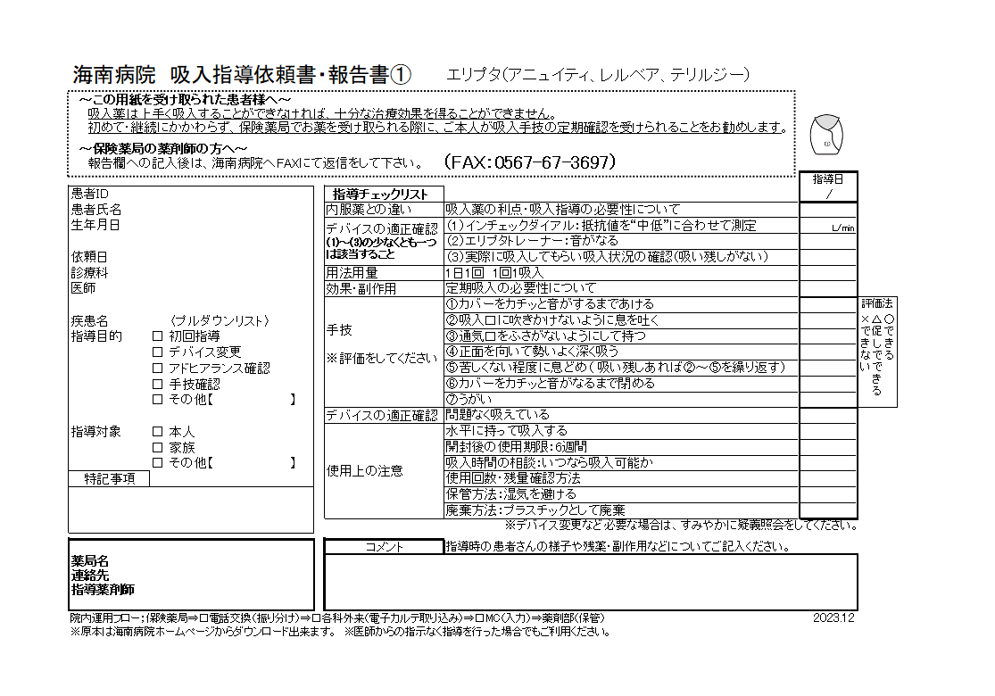
保険薬局にて、記入をお願いいたします。
医師が発行時に記入します。

〈書式2〉
手技獲得の状況を時系列でわかるようにしています。
医師・薬剤師・患者が進捗状況を共有することで、効率的な指導が出来ると考えます。
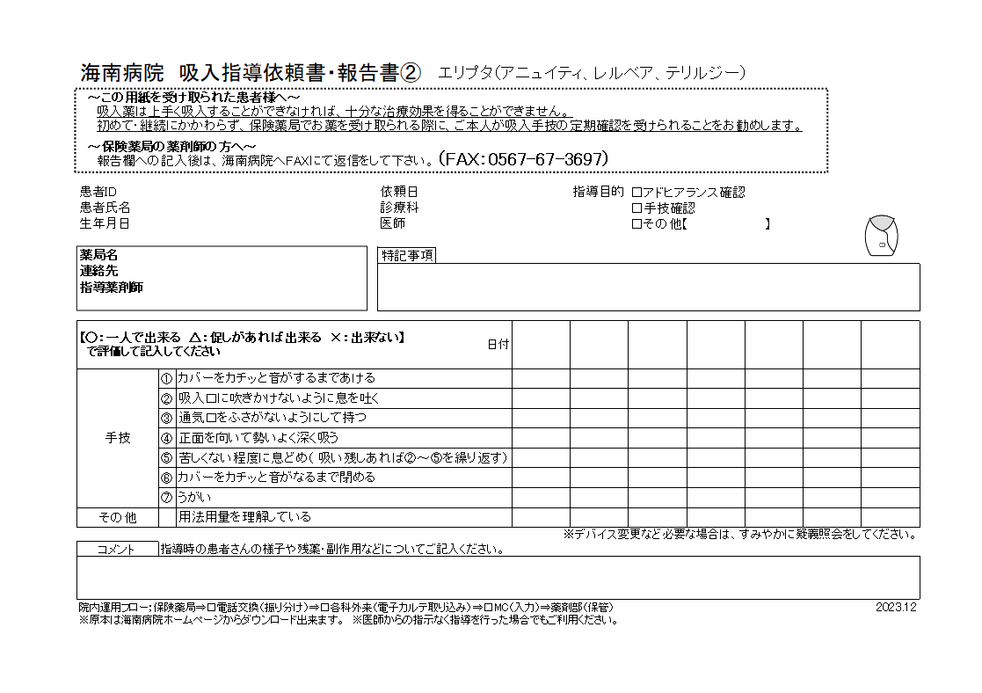
医師が発行時に記入します。
保険薬局にて、記入をお願いいたします。

書式1は初回指導がしやすいように作成しましたが、初回指導に限らず使用可能です。
自主的な吸入指導の報告については、指導目的に応じて書式1と書式2を選択してご報告ください。

【加算について】
吸入薬指導加算は、3ヶ月に1回算定可能です。
デバイスの変更があれば、都度算定可能です。
また、3ヶ月経たない場合でも、吸入指導において服薬情報等提供料１の算定は可能です。ただし、吸入薬以外の薬剤で算定するときと同様に、残薬の有無の確認、残薬が生じている場合はその量および理由、副作用の有無、原因薬剤の推定等は必要ですので、コメント欄に記載してください。
なお、かかりつけ薬剤師指導料、かかりつけ薬剤師包括管理料若しくは在宅患者訪問薬剤管理指導料、居宅療養管理指導料を算定している場合は算定できません。
※あくまで一般的な解釈ですので、個別例については当院ではお答えしかねます。あらかじめご了承ください。

